1.
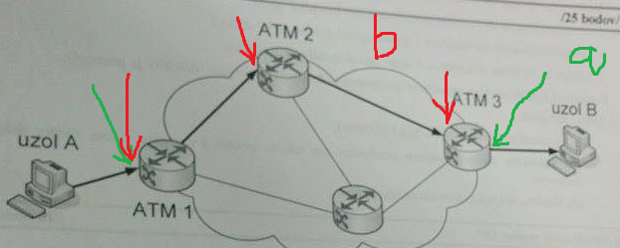

a1) moze byt podla mna.
pri riadení prevádzky a zaťaženia:
Riadenie prístupu spojení (CAC)
- súbor činnosti vykonávaných sieťou v čase trvania zostavenia spojenia s cieľom rozhodnúť, či požiadavka na vytvorenie virtuálnej cesty (alebo kanálu) môže byť akceptovaná, alebo odmietnutá.
pri preťažení:
Riadenie prístupu spojení - CAC
- zaťaženie by malo byť čo najväčšie, no pri plnom zachovaní QoS požiadaviek spojení.
!!!!!Požiadavky na CAC mechanizmus!!!!!!
- dodržiavanie dohodnutej QoS
- efektívnosť využitia prenosovej kapacity
- nezávislosť, flexibilita zavedenia novej služby
- výpočtová jednoduchosť
a2) neviem či sa to môže stať...ale asi áno, inak by sa nepýtal :D Asi keď strana účastníka prekročí dohodnuté parametr QoSe....
Preťaženie
- stav elementov siete, v ktorých sieť nie je schopná zachovať dohodnuté parametre prenosu,
b) na ATM vrstve. Na rozhraní UNI – teda b) má byť v obrázku vyznačené len tam kde je aj a)...medzi účaatníkom a sieťou
b1)
Meta-signalizácia
- ITU-T odporúčanie Q.2120
- signalizačná procedúra na rozhraní UNI a na ATM vrstve
- slúži na určovanie a rušenie signalizačných virtuálnych kanálov
c) Priemerná rýchlosť buniek (SCR)
c1)
Služba s dostupnou bitovou rýchlosťou - ABR (Available Bit Rate)
  - určená pre dátové prenosy, tolerancia zmeny prenosového pásma a oneskorenia buniek
  - požaduje premenlivé prenosové pásmo a časovú transparentnosť

d) uzol A ----- router ----- A1 ----- router ----- A2 ----- router ----- uzol B

Smerovacia tabuľka 1 | Vstup |  | Výstup
 | Rozhranie | VPI/VCI | Rozhranie | VPI/VCI
A⇨A1 | 1 | 3/31 | 2 | 4/32
A1⇨A | 2 | 5/32 | 1 | 4/31

Smerovacia tabuľka 2 | Vstup |  | Výstup
 | Rozhranie | VPI/VCI | Rozhranie | VPI/VCI
A1⇨A2 | 3 | 3/33 | 4 | 4/34
A2⇨A1 | 4 | 5/34 | 3 | 4/33

Smerovacia tabuľka 3 | Vstup |  | Výstup
 | Rozhranie | VPI/VCI | Rozhranie | VPI/VCI
A2⇨B | 5 | 3/35 | 6 | 4/36
B⇨A2 | 6 | 5/36 | 5 | 4/35

e)
Fyzická vrstva
- funkcie fyzickej vrstvy sú nezávislé od služieb v horných vrstvách,
- hlavnou úlohou je vytvoriť prenos. mechanizmus pre služby (prenos pomocou ATM, SDH)
Physical Media Sublayer (PM)
- Zabezpečuje vysielanie a príjem bitov a fyzický prístup na prenosové médium
Transmission Convergence Sublayer (TC)
- preberá bunky z ATM vrstvy a upravuje ich do zodpovedajúceho formátu na prenos pomocou PM.
- generovanie prenosových rámcov a ich obnova
- adaptovanie prenosových rámcov do požadovaného formátu (ATM, SDH) a naopak
- delineácia buniek (rozoznávanie hranice bunky)
- HEC verifikácia – ochrana hlavičky pri prenose
- vkladanie a výber prázdnych buniek

f)
- zabezpečenie kvality služby (QoS - Quality of Service),
- jednoduchšie spracovanie paketov – buniek, vďaka ich konštantnej veľkosti (53B)
- nie je potrebná kontrola toku buniek,
- menšie nároky na adresnú informáciu v hlavičke
hlavné: - Žiadna kontrola chýb v sieťových uzloch
- Žiadna kontrola toku dát a prevádzky v sieťových uzloch
- Transparentné prepájanie buniek v smerovacích uzloch

2)
a)

b)
- bezchybnosť, doručenie dát v správnom poradí, tolerancia chýb
- rýchly a spoľahlivý prenos
- mechanizmy riadenia toku a preťaženia
- dôležité f-cie (multi – homing, multi - streaming, rámcovanie)

- Odolnosť voči DoS útokom
- Cookies
- Verification Tag
- Bezpečný vďaka cookies a 4-fazovému spojeniu
c)
Multi-homing
- diverzifikovanie problémov s fyzickými cestami, rozloženie záťaže, súčet prenosových rýchlostí
3)
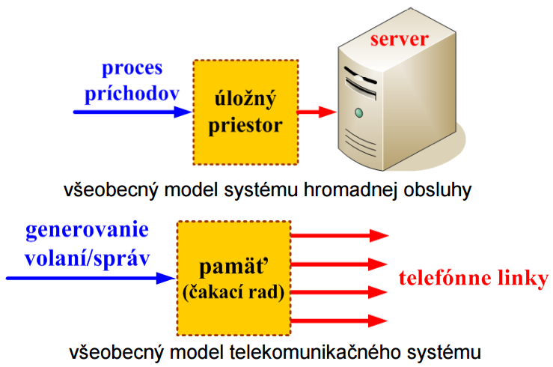
a)
Proces vzniku a zániku modeluje situáciu, keď je Poissonovský príchod zákazníkov a každý zákazník požaduje množstvo obsluhy s exponenciálnym rozdelením.
- dokončenie obsluhy: odchod zákazníka zo systému
- zákazníci čakajú na obsluhu v čakacom rade - zvolením rozdielnych hodnôt pre $λ_{j}$ a $μ_{j}$vznikajú rozdielne modely SHO

b)
$$λ_{1}=60/min$$
$$λ_{2}=30/min$$
$$D_{1}=1 správa za 20 sec$$
$D_{2}=6 správ za 1 min$ = 1 správa za 10 sec
$$\overline{N}=λ_{1}D_{1}+λ_{2}D_{2}=\frac{60}{60}x20+\frac{30}{60}x10=20+5=25 správ$$

c)
c1)
M/M/S/L (s konečným čakacím radom)
- rýchlosť príchodov a rýchlosť obsluhy nie sú konštantné
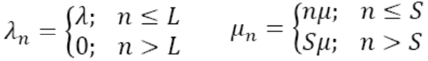

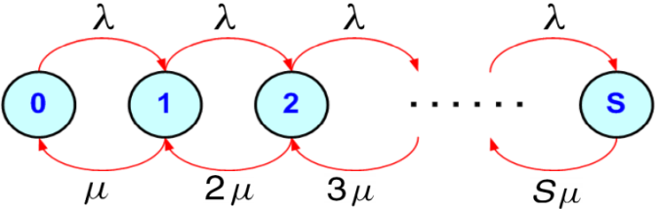
c2)

Stavový diagram prechodov (L=S)

c3) L-1 L-S

4)
a)
MTP Úroveň 2 (linková úroveň)
- funkcie a procedúry na výmenu signalizačných správ na signalizačnej linke,
- správy z vyšších vrstiev sú ukladané do rámcov s variabilnou bitovou dĺžkou (signálová jednotka), typy signálových jednotiek: MSU, LSSU, FISU
- funkcie: ohraničenie signálových jednotiek návestiami; zero insertion; detekcia chýb a ich oprava; monitorovanie chybovosti, riadenie toku, riadenie chybovosti.

b)
SIO - identifikácia služby
- nachádza sa len v MSU, obsahuje indikátor služby a indikátor siete.
SIF - pre MSU: signalizačné informačné pole
- obsahuje používateľskú signalizačnú informáciu,
SF - pre LSSU: stavové pole
- obsahuje informácie o nastavení vysielaného a prijímaného smeru.
CK - kontrolné bity
- zabezpečujú bezchybný prenos signálových jednotiek pomocou CRC.
BSN,FSN,FIB,BIB - pre smerovanie, smerovacie údaje

c)
FISU - výplňová jednotka bez informačného poľa, aby sign. jednotka bola vždy aktívna

d)
- pomocou LSSU
- vyslanie správy BUSY (101) v poli SF (Status Field),
- zastavenie prenosu všetkých MSU,
- obnovenie vysielania je pomocou vyslania ďalšej LSSU
e)
časti:
SLS- signalizačná linka
OPC- adresa bodu, kt. správu vytvoril
DPC- cieľový bod
SIO- identifikátor siete a služby
f)
ISUP

